Maestría en Proyecto Arquitectónico (MaPA)
Codirector: Arq. Roberto Busnelli
Coordinador: Arq. Francisco Moskovits
Inicio de clases: Abril 2026  Días y horarios: Martes y Miércoles de 19:00 a 23:00 hs; hora local Argentina.  Modalidad de cursada: aula virtual.  Requiere admisión previa antes de inscribirse. Contactarse a: mpafadu@yahoo.com | 

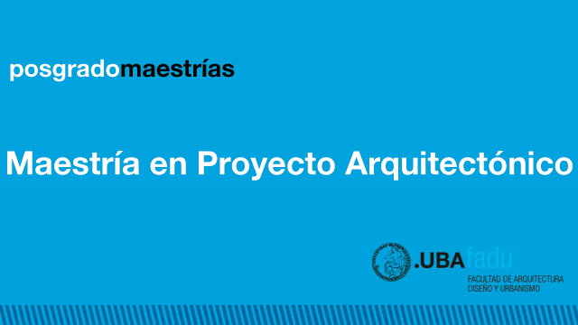
https://youtu.be/hwD3pMdPqn0
Denominación del posgrado: Maestría en Proyecto Arquitectónico
Título que otorga: Magíster de la Universidad de Buenos Aires en Proyecto Arquitectónico
Acreditada por CONEAU bajo Resolución: RESFC-2021-331-APN-CONEAU#ME
Reconocimiento oficial y validez nacional de título: RESOL-2022-33-APN-SECPU#ME
Unidad Académica de la que depende el posgrado: Facultad de Arquitectura, Diseño y Urbanismo
Sede/s de desarrollo de las actividades académicas del posgrado: Facultad de Arquitectura, Diseño y Urbanismo – Universidad de Buenos Aires
Carga horaria: 704 hs. / 44 créditos - Duración: 2 años

FUNDAMENTACIÓN DEL POSGRADO
La MaPA FADU es una formación de posgrado que otorga el título de Magister de la Universidad de Buenos Aires en Proyecto Arquitectónico y está acreditada por la Comisión Nacional de Evaluación y Acreditación Universitaria (CONEAU).
La Maestría en Proyecto Arquitectónico es el programa de mayor rango especializado en el estudio e investigación del proyecto arquitectónico en la Universidad de Buenos Aires.
La Maestría tiene centro, como su nombre lo indica, en la indagación sobre el proyecto tanto en su rol propositivo, en donde se ensayan técnicas y procedimientos a través del acto proyectual, como en el espacio analítico-crítico donde se revisa el corpus disciplinar en función de una práctica del proyecto. La investigación en proyecto se erige en el eje de la Maestría que culmina en la realización del Trabajo Final de Maestría
La Maestría está dirigida por el Arq. Justo Solsona, sus profesores provienen de la FADU UBA de reconocida trayectoria y su Comisión de Maestría está formada por críticos, historiadores y profesionales argentinos de amplia participación internacional. La MaPA invita regularmente a destacados profesores y profesionales de Argentina y Latinoamérica a dictar seminarios, workshops y conferencias en las áreas de proyecto, crítica y tecnología.
Es objetivo de la Maestría formar profesionales arquitectos capaces de construir un nivel superior de práctica y conocimiento del proyecto arquitectónico mediante la investigación y la teoría aplicados al campo proyectual, que puedan desempeñarse en la práctica de la arquitectura y que puedan contribuir a un mejor desenvolvimiento profesional en los ámbitos públicos y privados, como así también en su desarrollo en el campo de la docencia y la investigación

OBJETIVOS DEL POSGRADO
- Formar profesionales arquitectos capaces de construir un nivel superior de investigación, teoría y práctica proyectual, que puedan desempeñarse en la práctica cotidiana de la arquitectura, así como en la práctica académica.
- Profundizar el debate intradisciplinario y multidisciplinario por medio de la experiencia del proyecto y someterlo a una mirada crítica relacionando historia, teoría y práctica proyectual.
- Abordar una definición compleja de la actividad arquitectónica que integre en el proceso desde las instancias programáticas hasta la elaboración del proyecto concreto, explorando las relaciones de pertinencia entre fines, procedimientos y técnicas proyectuales.
- Instalar la conciencia de la vinculación del proceso proyectual con problemas ambientales, sociales y económicos.
- Alentar la articulación entre investigación en arquitectura y proceso proyectual, incorporando las problemáticas de territorio, paisaje, técnica y tradición disciplinar.
- Colaborar con una continua formación académica de excelencia y contribuir a un mejor desenvolvimiento profesional en los ámbitos públicos y privados, como así también en el campo de la docencia y la investigación, aportando a la renovación y elevación del nivel científico universitario.
PLAN DE ESTUDIOS
El Plan de Estudios está organizado en tres áreas de conocimiento: la Teoría, la Investigación y el Proyecto. En cada uno de los tres cuatrimestres se articulan horizontalmente las tres áreas, que además van produciendo una evolución vertical dentro de su línea de acción. El cuarto cuatrimestre está dedicado exclusivamente a la producción del Plan de Trabajo Final de Maestría.
PLAN DE ESTUDIOS - RESOLUCIÓN
DEFENSAS DE TESIS MAGISTER - MAPA

Contacto
Coordinación de la Maestría: mpafadu@yahoo.com
Alumnos Nacionales: posgrado@fadu.uba.ar
Alumnos Extranjeros: extranjerospos@fadu.uba.ar

